ESTADÍSTICAS A PROPÓSITO DEL DÍA INTERNACIONAL DE LA JUVENTUD.
12 DE AGOSTO (DATOS NACIONALES)

- De acuerdo con el Censo de Población y Vivienda 2020, en México residen 31 millones de personas de 15 a 29 años, que representan 25% del total de la población en el país.
- La Encuesta Nacional de Ocupación y Empleo (ENOE^{N}) en su primer trimestre de 2021, estima una tasa de desocupación de 7% en la población joven (15 a 29 años), cuatro puntos porcentuales más alta que la tasa de desocupación para el conjunto de la población mayor de 29 años (3%).
- De los 1.2 millones de personas de 15 a 29 años desocupadas, 81% cuentan con experiencia laboral.

El Día Internacional de la Juventud busca generar conciencia sobre los desafíos y problemas a los que este grupo de población se enfrenta, siendo en la actualidad el caso de la crisis sanitaria por la COVID-19, que ha impactado en mayor medida a esta población, generando retrocesos en materia de educación, así como en las oportunidades laborales y sociales, durante una etapa crucial en el desarrollo de su vida.
Es por ello que el Instituto Nacional de Estadística y Geografía (INEGI) presenta información cuyo propósito es dar cuenta de la situación en la que se encuentran las personas jóvenes en materia de educación y ocupación en el lapso de la emergencia sanitaria.
ESTRUCTURA DE LA POBLACIÓN JOVEN

De acuerdo con el Censo Nacional de Población y Vivienda 2020, en México habitan 31 millones de personas de 15 a 29 años, que representan el 25% del total de la población en el país. Por grupos de edad, 10.8 millones tienen entre 15 y 19 años, y representan 35% del total; 33% (10 millones) están en el grupo de 20 a 24 años, y 32% (9.9 millones) entre 25 y 29 años.
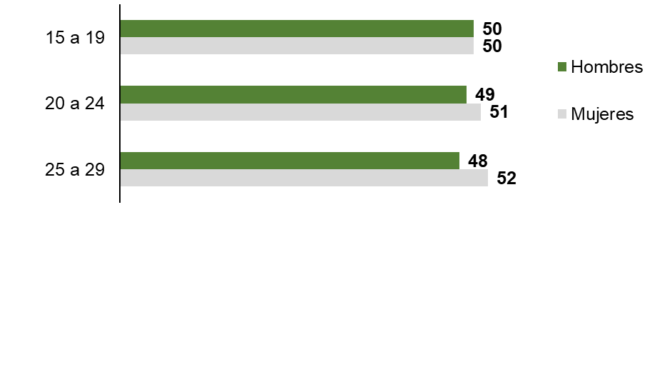
Distribución porcentual de la población de 15 a 29 años por grupo de edad
2020
Fuente: INEGI. Censo de Población y Vivienda 2020, cuestionario ampliado. Base de datos.

La distribución por sexo presenta una ligera proporción más alta de mujeres (51%) que de hombres (49%); en el grupo de edad de 15 a 19, la proporción es similar; en los grupos de 20 a 24 años y 25 a 29 años, las mujeres tienen una proporción mayor.
Se prevé que la pandemia tenga impactos significativos en los resultados educativos de la población joven, debido a la interrupción o disminución del aprendizaje y donde corren el riesgo de experimentar una transición más larga y compleja hacia el empleo y trabajo decente; siendo la población adolescente uno de los grupos más afectados. El Censo de Población y Vivienda 2020 muestra que, del total de la población de 15 a 29 años, 32% asisten a la escuela. Se observa una participación similar entre mujeres y hombres en este rango de edad.
El nivel de asistencia escolar de la población de 15 a 29 años muestra una mayor proporción de mujeres que asisten a la escuela en el grupo de edad de 15 a 17 años: 74% de las mujeres en este grupo de edad asisten a la escuela, respecto al 70% de los hombres. También en el grupo de 18 a 23 años se registra una mayor participación de las mujeres con 36% contra 35% de los hombres. En el grupo de mayor edad, el de 24 a 29 años, la situación se invierte: 8% de los hombres asiste a la escuela, por 7% de las mujeres.
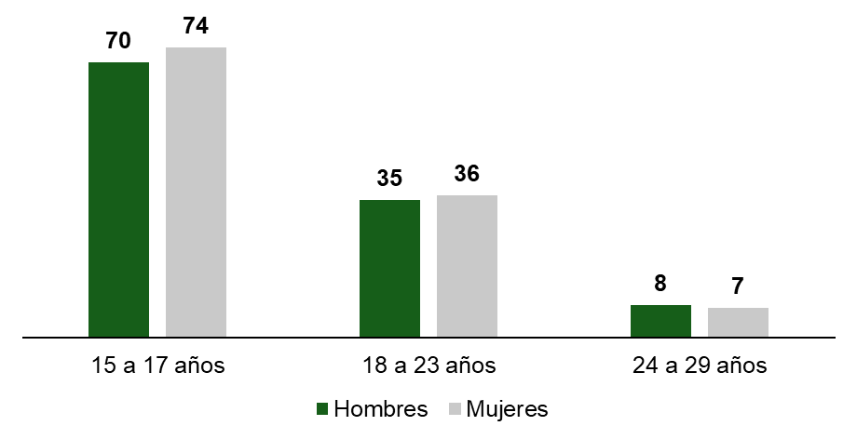
Distribución porcentual de la población de 15 a 29 años según condición de asistencia a la escuela y sexo, 2020

Fuente: INEGI. Censo de Población y Vivienda 2020, cuestionario ampliado. Base de datos.

La asistencia escolar de la población de 15 a 29 años varía dependiendo del tamaño de localidad donde radica, ya que conforme va aumentando el tamaño de las localidades, el porcentaje es mayor, hasta alcanzar su máximo nivel (37%) en las de 100 mil y más habitantes; 36% en el caso de los hombres y 37% en el de las mujeres.
También se observa que, en todos los tamaños de localidad, el indicador es muy similar entre mujeres y hombres; sin embargo, a partir de las localidades de más de 15 mil habitantes, con respecto a la asistencia a la escuela, las mujeres superan a los hombres en todos los casos en un punto porcentual.
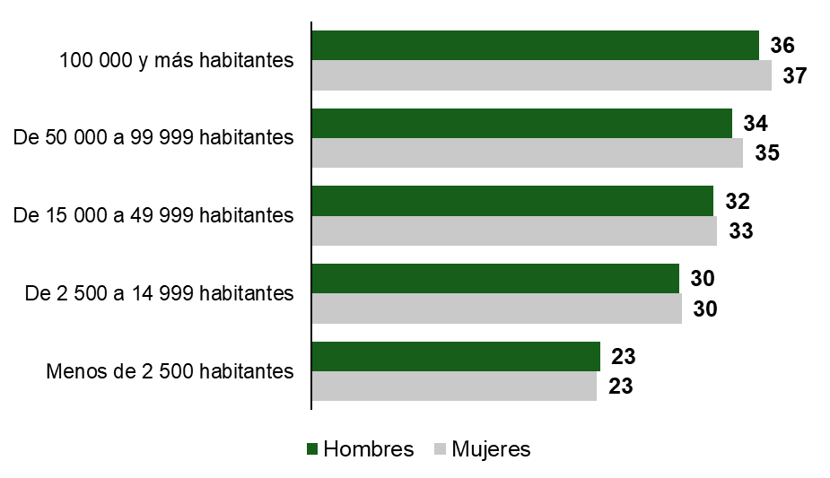
Porcentaje de la población de 15 a 29 años que asiste a la escuela por sexo
según tamaño de localidad, 2020

Fuente: INEGI. Censo de Población y Vivienda 2020, cuestionario ampliado. Base de datos.

Por nivel de escolaridad destaca que 44% de las mujeres de 15 a 17 años tienen algún grado aprobado en educación media superior y 35% tiene secundaria completa. De los hombres adolescentes de 15 a 17 años, 39% tiene un nivel de educación media superior y 36% un nivel de secundaria terminada.
De la población de 18 a 23 años, 33% tiene un nivel de educación básica completa o menor; 43% tiene nivel medio superior y 24% nivel superior. En este grupo de edad, 25% de las mujeres tienen algún grado aprobado en nivel superior y los hombres 22 por ciento.
Del total de población de 24 a 29 años, 29% ha logrado un nivel educativo medio superior y 30% un nivel de escolaridad superior. De las mujeres en este rango de edad, 31% cuenta con estudios de nivel superior. En este grupo de edad 12% cuentan con una educación básica incompleta: 14% de los hombres y 11% de las mujeres.
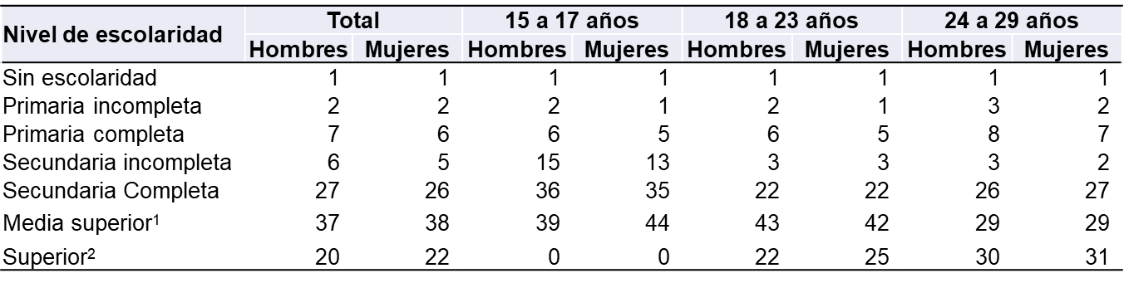
Distribución porcentual de la población de 15 a 29 años por nivel de escolaridad, según grupos de edad y sexo
2020
Nota: No se incluye a la población que no especificó su nivel de escolaridad.
¹Incluye a la población con al menos un grado aprobado de bachillerato y equivalente.
²Incluye a la población con al menos un grado aprobado de licenciatura y equivalente.
Fuente: INEGI. Censo de Población y Vivienda 2020, cuestionario ampliado. Base de datos.

OCUPACIÓN

El aumento del desempleo a consecuencia de la COVID-19, ha producido un impacto económico considerable en el mundo, siendo la población joven la más afectada; y pese a que esta situación ha sido una realidad durante años, es muy probable que esta condición incremente el porcentaje de jóvenes desempleados en comparación con el resto de la población.
A partir de las estimaciones de la Encuesta Nacional de Ocupación y Empleo (ENOE^{N}) en su primer trimestre de 2021, se tiene que 15.4 millones de personas de 15 a 29 años, pertenecen a la Población Económicamente Activa (PEA), de las cuales, 14.3 millones se encuentran ocupadas.
Por sector de actividad económica, del total de personas de 15 a 29 años ocupados, seis de cada 10 (59%) se encuentran ocupadas en el sector terciario relacionado con comercio y servicios; 29% labora en el sector secundario que tiene que ver con la industria y la construcción; y 11% se dedica a laborar en el sector primario, el cual está relacionado con la agricultura, ganadería, caza y pesca.
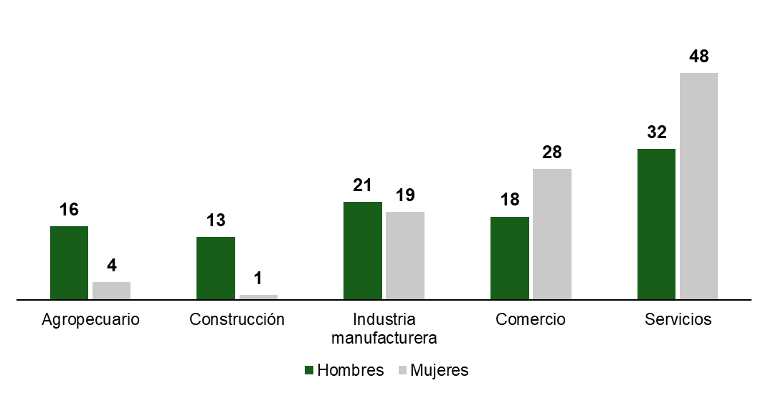
Distribución porcentual de la población de 15 a 29 años ocupada, por sector de actividad económica según sexo
2021
Nota: No se incluye a la población que no especificó el sector de actividad económica.
Fuente: INEGI. Encuesta Nacional de Ocupación y Empleo, (Nueva edición) (ENOE^{N}), 2021. Primer trimestre. Base de datos.
La tasa de desocupación de la población de 15 a 29 años muestra un nivel de 7% (1.2 millones de personas desocupadas); que representa un poco más del doble en magnitud, comparada con la tasa de la población mayor de 29 años (3%). Del total de esta población que se encuentran desocupados 81% cuentan con experiencia laboral; de ellos 44% tiene entre 20 a 24 años, 39% de 25 a 29 años y 17%, de 15 a 19 años.

Al observar la tasa de desocupación por grupos de edad, se observa que la más alta se presenta en las personas de 20 a 24 años con 9%, seguido del grupo de 15 a 19 años (8%) y de aquellas que se encuentran entre los 25 a 29 años (6%), demostrando así la vulnerabilidad de su situación laboral con respecto al resto de la población.

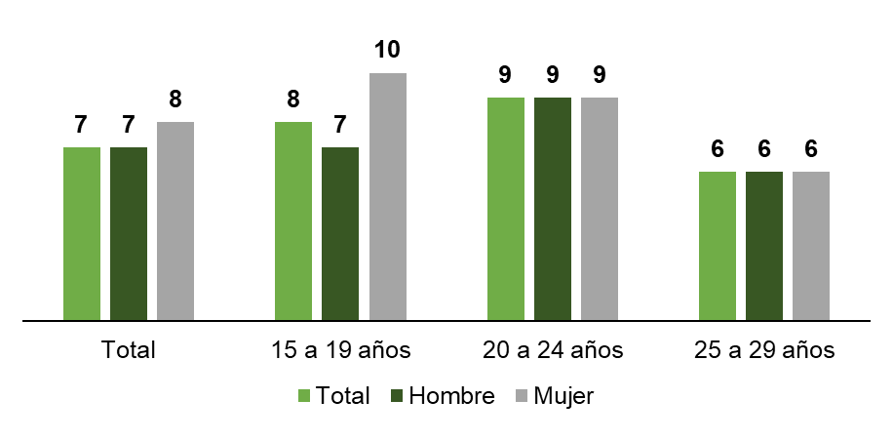
Tasa de desocupación de la población de 15 a 29 años por grupos de edad según sexo
2021
2021
Nota: No se incluye a la población que no especificó su edad.
Fuente: INEGI. Encuesta Nacional de Ocupación y Empleo, (Nueva edición) (ENOE^{N}), 2021. Primer trimestre. Base de datos.
-oOo-

Para consultas de medios de comunicación, contactar a: comunicacionsocial@inegi.org.mx

o llamar al teléfono (55) 52-78-10-00, exts. 1134, 1260 y 1241.

Dirección de Atención a Medios/ Dirección General Adjunta de Comunicación.

Organización Internacional del Trabajo, OIT (2020). Los jóvenes y la COVID-19: Efectos en los empleos, la educación, los derechos y el bienestar mental. Informe de la encuesta 2020. Consultado en: https://www.ilo.org/global/topics/youth-employment/publications/WCMS_753054/lang--es/index.htm
UNESCO (2020). Protecting and movilizing youth in COVID-19 responses. Programme on Youth Unit, Division for Inclusive Social Development. Consultado en: https://www.un.org/development/desa/youth/wp-content/uploads/sites/21/2020/05/PB_67.pdf
Los datos utilizados corresponden a la ENOE nueva edición, en la cual su muestra se conformó de entrevistas cara a cara en su mayoría, pero también entrevistas telefónicas; Para más información remitirse a: https://www.inegi.org.mx/contenidos/programas/enoe/15ymas/doc/enoe_n_diseno_conceptual.pdf

